Warszawa, 12.10.2018

Prostota i nowoczesność – nadchodzi era wnętrz loftowych
Styl loftowy to przede wszystkim surowe materiały i przestronne pomieszczenia. Wśród architektów wnętrz jest dobrze znany już od kilku lat, jednak w nadchodzącym sezonie będzie wiodącym trendem także w naszych domach. Polacy polubili cegłę, beton oraz metalowe dodatki i nie ulega wątpliwości, że era wnętrz loftowych zawita na stałe w naszych domach. Sprawdź, czy taka przestrzeń pasuje również do Ciebie.
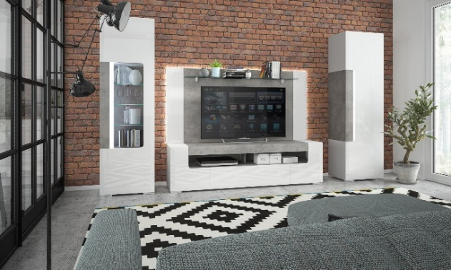
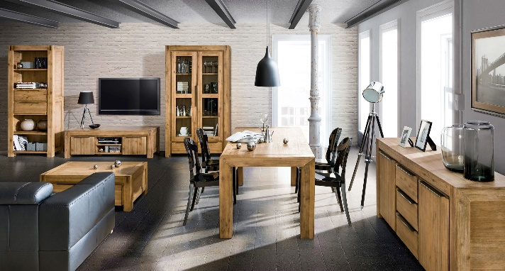
Dawniej mieszkania w stylu loftowym były popularne szczególnie wśród artystów, którzy aranżowali industrialne przestrzenie i przerabiali je na pracownie. Budynki postindustrialne z dużymi oknami
i otwartą powierzchnią sprzyjały pracy, a z czasem przekształcały się także w miejsce do życia. Dziś każdy może poczuć się dobrze w takim wnętrzu, jeśli będzie ono współgrało z jego stylem i osobowością.
Dekoracyjna ściana z cegły
Podążając za trendem loftowym, już na etapie początkowego planowania aranżacji wnętrza, w miarę możliwości pozbądź się wszystkich zbędnych ścianek działowych. W ten sposób uzyskasz dużą, jednolitą przestrzeń użytkową, która stanowi podstawę stylu loftowego. W drugiej kolejności zatroszcz się o podstawowy element kojarzony ze stylem loftowym, czyli ścianę dekoracyjną z surowej cegły. Jeśli zdecydujesz się na takie rozwiązanie pamiętaj, że pozostałe ściany powinny wtedy pozostać białe, aby całość się ze sobą dobrze komponowała. Aranżując wnętrze loftowe kieruj się zasadą minimalizmu.
- Popularnym, często stosowanym rozwiązaniem, są bielone cegły. Można je wykonać samodzielnie, malując je odpowiednią farbą bądź pokrywając wapnem. Tak przystosowana ściana będzie pasować nie tylko do stylu loftowego. Z równym powodzeniem takie rozwiązanie może być zastosowane np. we wnętrzach prowansalskich – komentuje Natalia Nowak, ekspert ds. aranżacji wnętrz salonów Agata.

Meble, które intrygują
Meble do mieszkania w stylu loftowym powinny charakteryzować się prostą i jednocześnie nowoczesną formą. Doskonale sprawdzą się kolekcje wyprodukowane z kilku różnych materiałów, np. metalu i drewna. Bryły powinny być gładkie, ponieważ postindustrialne aranżacje stronią od oryginalnych wzorów i zdobień. Drzwi wejściowe, a także ramy okienne powinny być ciężkie i masywne, najlepiej w dużej części pokryte metalem, wówczas wydobywa się charakter stylu loftowego.
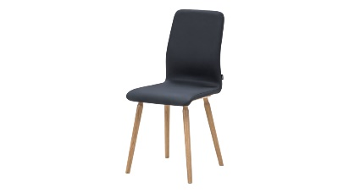
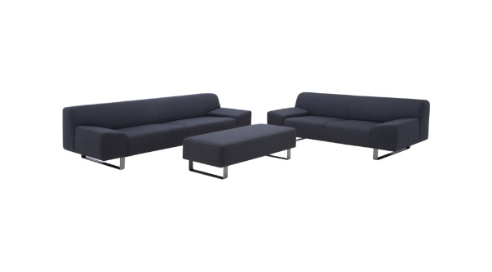
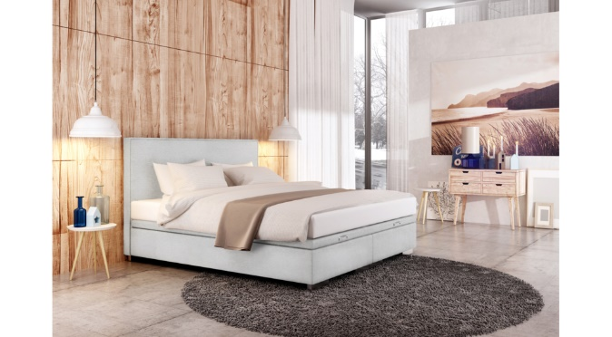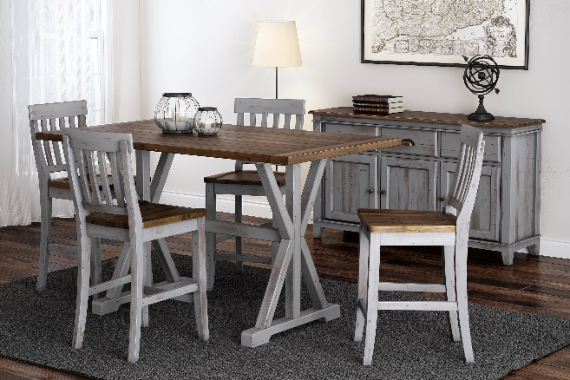
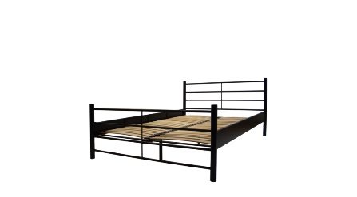

Dodatki w dobrym stylu
Warto postawić na materiały i dodatki, które oprócz praktycznego zastosowania, będą również nadawały odpowiedni klimat w całym mieszkaniu. Industrialne dekoracje, kłute łóżko, a także duże lustro to charakterystyczne elementy występujące w loftowym wnętrzu. Należy szukać takich

produktów, na których widać upływ czasu, ślad kornika, duże szczotkowanie, wówczas można uzyskać pożądany efekt. Dużą zaletą takich mebli jest fakt, że zawsze wyglądają jak nowe i każdy dodatkowy ślad na drewnie czy ścianie, który powstanie w naturalny sposób, doda tylko nieoczywistości i jeszcze bardziej podkreśli charakter wnętrza. Pamiętaj również, że mając tak dużą przestrzeń do dyspozycji, musisz zadbać o jej odpowiednie oświetlenie. Wybierz lampy z metalowymi osłonkami lub żyrandole w metalowej obudowie. Dobrym wyborem będą także kinkiety z widoczną żarówką, które będą rozpraszały mocne światło po całym mieszkaniu. Powinny być zawieszone jak najniżej, aby oddać swój niepowtarzalny charakter.
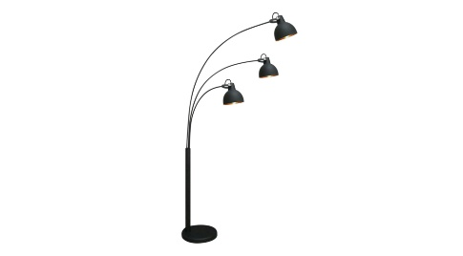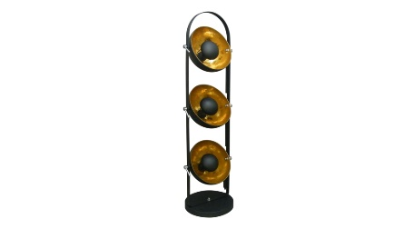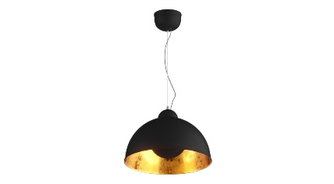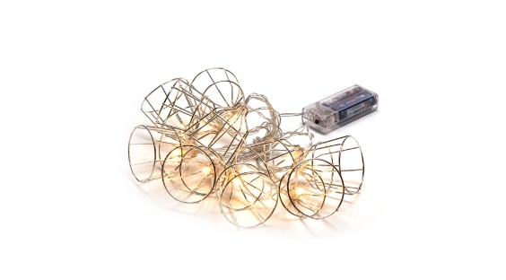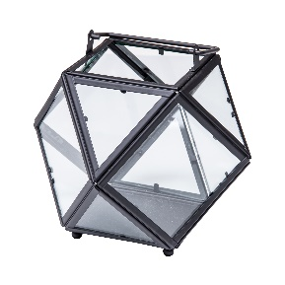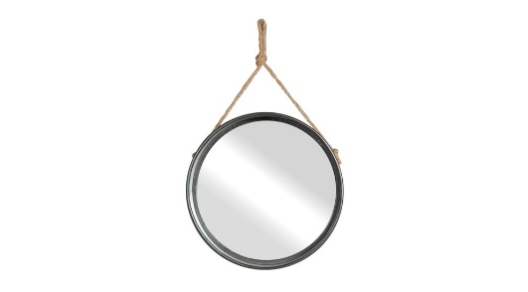
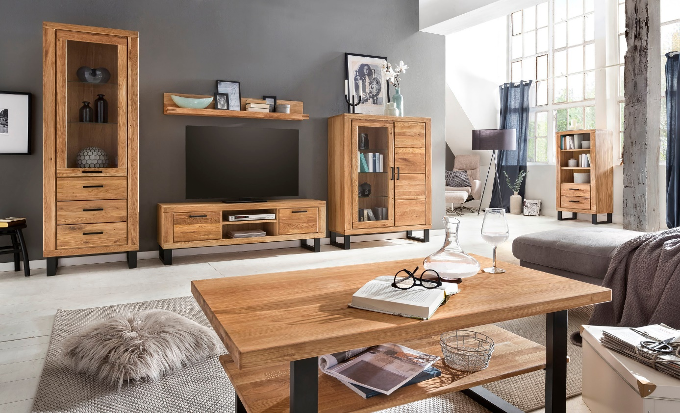
Jeśli masz w sobie duszę artysty i cenisz nowoczesne rozwiązania, postaw na styl loftowy! Z pewnością odnajdziesz się dobrze w nietuzinkowej, postindustrialnej aranżacji.

***
O Agata SA.:
Agata S.A. to sieć wielkopowierzchniowych salonów mebli oraz artykułów wyposażenia wnętrz w Polsce; obejmująca 25 wielkopowierzchniowych salonów zlokalizowanych zarówno w dużych, jak i średnich miastach w całym kraju. Agata S.A. poprzez punkty sprzedaży detalicznej i e-commerce oferuje kolekcje do pokoju dziennego, dziecięcego, sypialni, jadalni
i kuchni, a także szeroką gamę produktów i akcesoriów do aranżacji wnętrz. Marka zapewnia dostęp do artykułów ponad 250 krajowych i zagranicznych producentów kilkudziesięciu marek własnych oraz szerokiego grona doradców, projektantów
i ekspertów.
Więcej o Agata S.A: www.agatameble.pl

Kontakt dla mediów:

Anna Wilczak-Kawecka
Specjalista ds. marketingu Agata S.A.
Al. Roździeńskiego 93
40-203 Katowice
Tel. +48 32 73 50 704
Tel kom. +48 695 652 957
anna.wilczak@agatameble.pl

Joanna Bieniewicz
24/7Communication Sp. z o.o.
ul. Świętojerska 5/7
00-236 Warszawa
tel. kom: +48 501 041 408
joanna.bieniewicz@247.com.pl

